Avaliação dia 16/09

Lucas Eduardo Luz da Silva

Exercício 01:

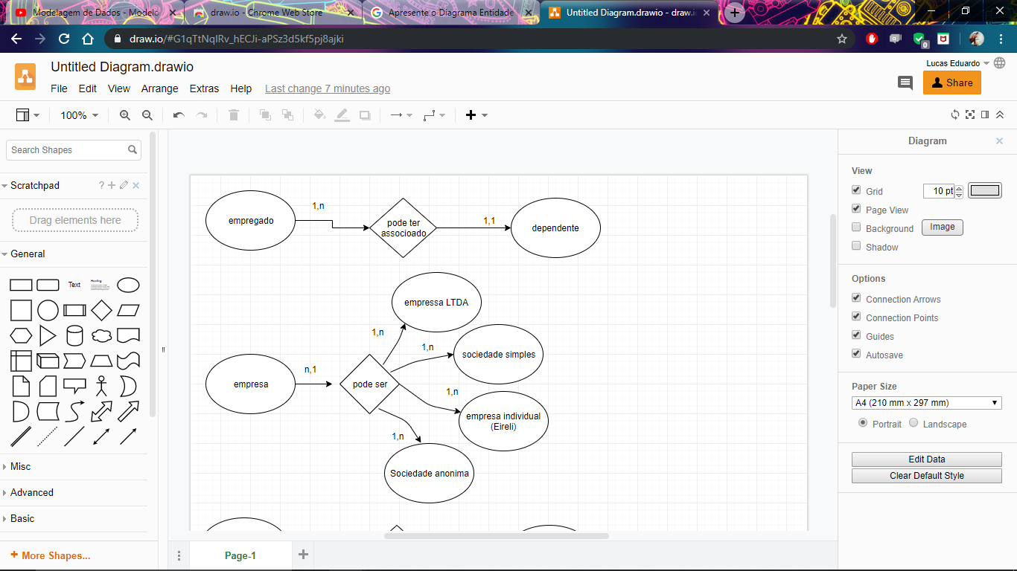

Exercício 02:

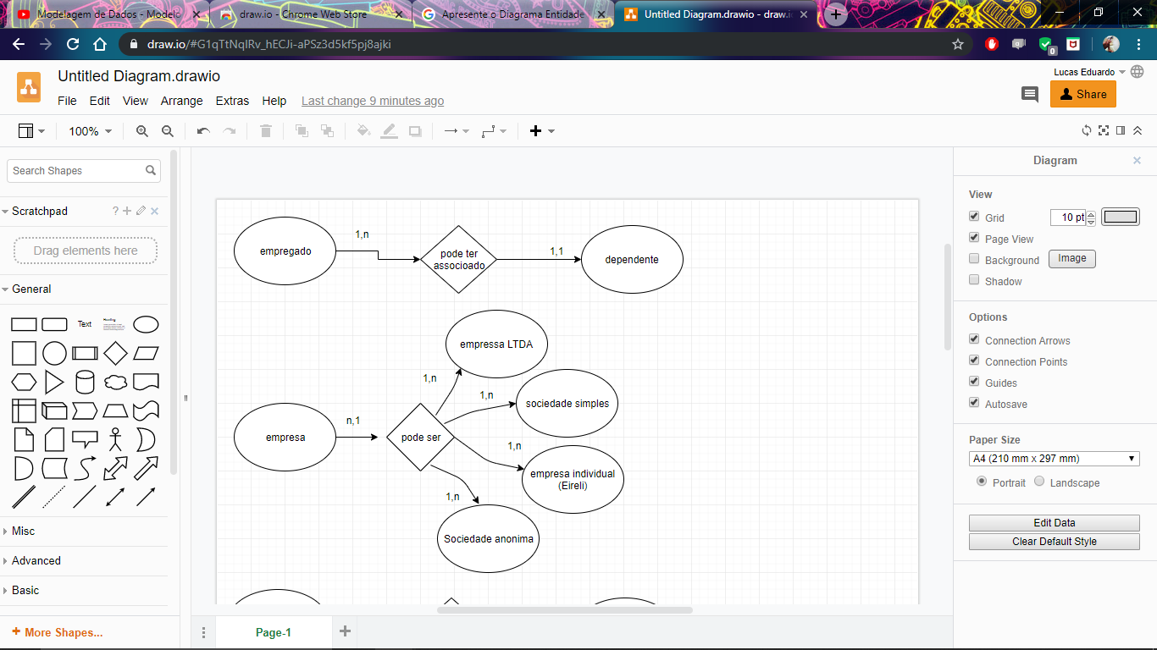

Exercício 03:

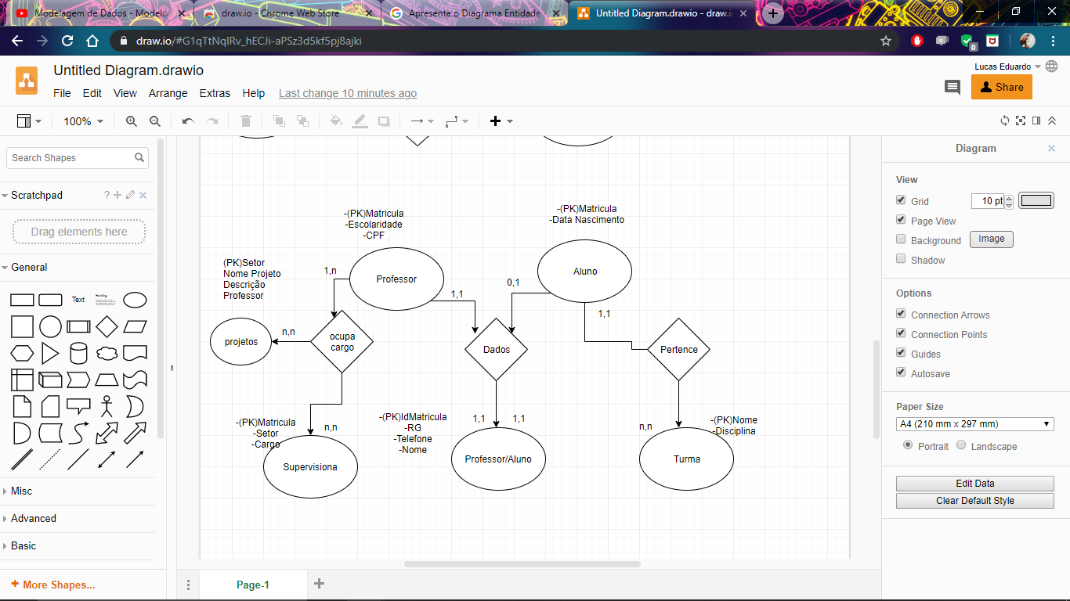

create database Escola

GO

USE Escola

go

CREATE TABLE tbAluno(

id_matricula int primary key,

dataNascimento varchar(50)

)

GO

CREATE TABLE tbProfessorAluno(

id_codMatricula int primary key,

varchar Nome,

varchar RG,

int Telefone,

descricao varchar(100)

)

GO